**Nome:** Christian Raines  **RA:** 01202116

**Atividade de banco de dados (Atletas e música)**

Create database atletas;

Create table atletas;

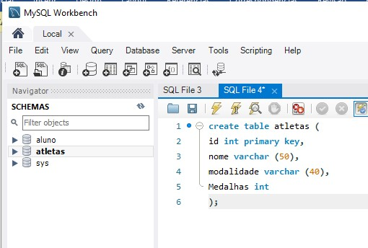 Criando a tabela “atletas”

Inserindo dados na tabela

insert into atletas values

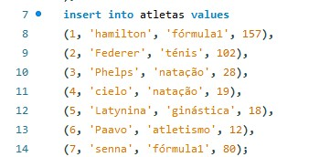

Select * from atletas;

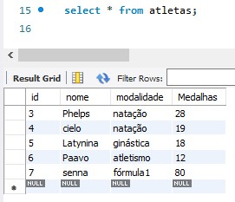

select nome, medalhas from atletas;

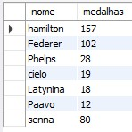

select * from atletas where modalidade = 'fórmula1';

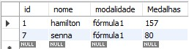

select * from atletas order by modalidade;

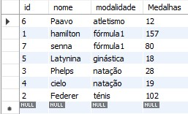

select * from atletas order by medalhas desc;

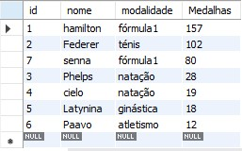

select * from atletas where nome like '%e%';

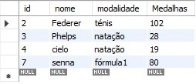

select * from atletas where nome like 'p%';

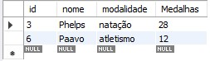

select * from atletas where nome like '%o';

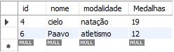

select * from atletas where nome like '%n_';

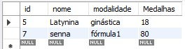

drop table atletas;

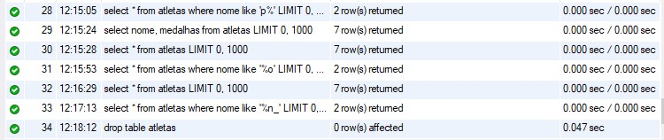

**Agora iremos para a segunda tabela (tabela de músicas)**

Para criar a tabela e o banco de dados refazemos os códigos:

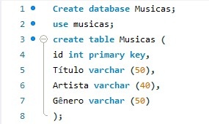

Agora para inserir os dados na tabela:

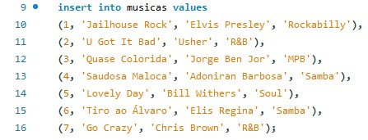

A tabela pronta:

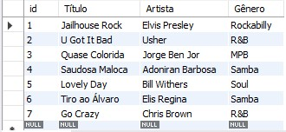

Utilizando o cógigo:

select título, gênero from musicas;

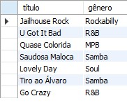

select * from musicas where gênero = 'Samba';

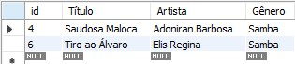

select * from musicas order by título;

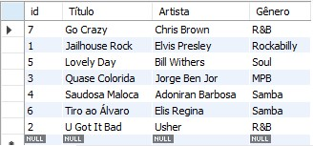

select * from musicas order by artista desc;

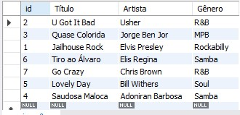

select * from musicas where artista like '%e%';

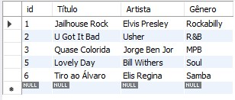

select * from musicas where artista like 'j%';



select * from musicas where artista like '%r';

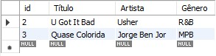

select * from musicas where artista like '%e_';

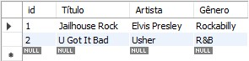

drop table Musicas;

drop database musicas;

